SNR#1974 크롬 105 버전부터 쿼리/실시간 시나리오의 버튼 클릭이 불가능한 현상
크롬 105 이상의 버전에서 쿼리 입력 창 하단의 버튼에 마우스 커서를 올려도 커서가 클릭 가능한 모양으로 변경되지 않고, 클릭도 불가능한 현상이 해결되었습니다. 해당 문제는 브라우저 렌더링 규칙의 변화로 인해 쿼리 입력 창의 눈에 보이지 않는 문법 강조 영역 크기가 증가하면서 하단의 버튼 영역을 가린 것이 원인입니다.
패치 후, 쿼리/실시간 시나리오 화면의 버튼에 마우스 커서를 가져다 대면 의도한대로 커서가 클릭 가능한 모양으로 변경됩니다.
- 쿼리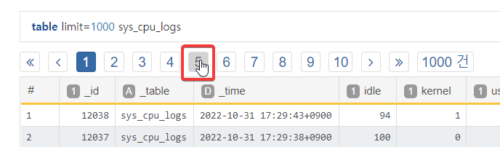
- 실시간 시나리오